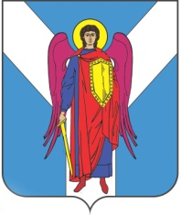

ДУМА ШПАКОВСКОГО МУНИЦИПАЛЬНОГО ОКРУГА
СТАВРОПОЛЬСКОГО КРАЯ ПЕРВОГО СОЗЫВА

РЕШЕНИЕ

31 марта 2021 г. | г. Михайловск | № 143

О внесении изменения в пункт 3 решения Думы Шпаковского муниципального округа Ставропольского края от 25 ноября 2020 года № 54 «Об установлении земельного налога и введении его в действие на территории Шпаковского муниципального округа Ставропольского края»

В соответствии с главой 31 Налогового кодекса Российской Федерации, Федеральным законом от 06 октября 2003 года № 131-ФЗ «Об общих принципах организации местного самоуправления в Российской Федерации» Дума Шпаковского муниципального округа Ставропольского края

РЕШИЛА:

1. Внести в пункт 3 решения Думы Шпаковского муниципального округа Ставропольского края от 25 ноября 2020 года № 54 «Об установлении земельного налога и введении его в действие на территории Шпаковского муниципального округа Ставропольского края» изменение, изложив его в следующей редакции:
«3. Установить отчетные периоды для налогоплательщиков-организаций - первый квартал, второй квартал и третий квартал календарного года».
2. Настоящее решение вступает в силу не ранее чем по истечении одного месяца со дня его официального опубликования и не ранее 01 января 2022 года.

Председатель Думы
Шпаковского муниципального
округа Ставропольского края С.В.Печкуров

Глава Шпаковского
муниципального округа
Ставропольского края И.В.Серов

